Ονοματεπώνυμο ………………………………………… Ημερομηνία……………. Τάξη………………….....

Ελληνική μυθολογία: 12 Θεοί του Ολύμπου

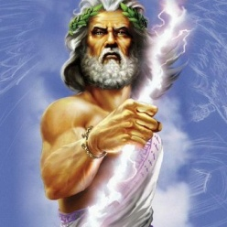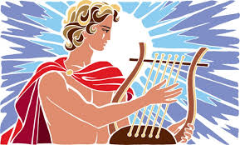
 |  |  |  |  |  |  |  |  |  | 1 |  | 2
 |  |  |  |  |  |  |  |  |  |  | 3 |  |  | 4
 |  |  |  |  |  |  |  |  |  |  |  |  |  |  |  |  | 5
 |  |  |  |  |  |  |  |  |  |  |  | 6
 |  |  |  |  |  |  | 7 |  | 8
 |  | 9
10

 |  | 11 |  |  |  | 12

Across  1. Αρχηγός των θεών και των ανθρώπων  3. Θεά του κυνηγιού  6. Θεά της γεωργίας  7. Θεός της φωτιάς και της μεταλλουργίας  10. Θεός της θάλασσας  11. Θεά της σοφίας | Down  2. Θεά της ομορφιάς και της αγάπης  4. Θεός του εμπορίου και αγγελιοφόρος των θεών  5. Θεά του γάμου  8. Θεός της μουσικής  9. Θεά της οικογένειας  12. Θεός του πολέμου

